
Міністерство освіти і науки України Національний технічний університет України
«Київський політехнічний інститут»

Лабораторна робота №3
з дисципліни «Web-дизайн»
«Розробка Web-додатка засобами Javascript/VueJS»

Виконав студент групи: КВ-32
ПІБ: Клубук Максим Віталійович
Посилання на github: репозиторій,
Контакт телеграм: @ReinlaughT
Перевірив:

Київ 2026

Мета: ознайомитись із засобами фреймворка VueJS та навчитись створювати асинхронні запити до Web-сервера.
Загальне завдання: адаптувати програмний код ЛР№2 до вимог фреймворка VueJS та забезпечити завантаження необхідних даних з Web-сервера
Інструменти розробки: Javascript, VueJS, NodeJS, ExpressJS.
Зауваження: студент може обрати інший серверний фреймворк (наприклад, Django).
Обрана тематика: калькулятор
Назва додатка: CalcApp Web
Опис функціональності: CalcApp — це повноцінний браузерний веб-додаток, розроблений за архітектурним шаблоном MVC. Він дозволяє виконувати як базові математичні обчислення, так і працювати в спеціалізованому "режимі програміста".
Список VueJS-компонентів та схема їх взаємодії:
У ході виконання лабораторної роботи №3 додаток CalcApp було декомпоновано на систему незалежних Vue-компонентів, що дозволило реалізувати концепцію Single Page Application (SPA).

- Перелік основних компонентів:
App.vue: Головний кореневий компонент. Виконує роль "каркаса" додатка, містить спільні для всіх сторінок елементи (Header та Footer) та контейнер <router-view /> для динамічного рендерингу контенту.

CalculatorView.vue: Компонент головної робочої сторінки. Реалізує логіку калькулятора, включаючи "Режим програміста" (HEX, DEC, OCT, BIN) та обробку подій клавіатури.

AboutView.vue: Статичний інформаційний компонент, що містить опис додатка та використаного технологічного стека.

LoginView.vue: Компонент авторизації. Відповідає за збір облікових даних користувача та їх перевірку через асинхронний запит до серверного API.

RegisterView.vue: Компонент реєстрації. Реалізує збір розширених даних користувача (ПІБ, стать, дата народження) та їх валідацію (зокрема, перевірку формату email через Regex) перед відправкою на сервер.

ProfileView.vue: Компонент особистого кабінету. Відображає дані авторизованого користувача, отримані з бази даних, та дозволяє редагувати їх у реальному часі.

- Схема взаємодії компонентів та систем:

Взаємодія в додатку побудована на дворівневій архітектурі (Client-Server):

Навігація (Vue Router):

Переходи між компонентами відбуваються без перезавантаження сторінки.

Об'єкт router керує відображенням потрібного View залежно від поточної URL-адреси.

Клієнт-серверний зв'язок (Axios):

Компоненти LoginView та RegisterView використовують бібліотеку Axios для відправки HTTP-запитів (POST) на серверний фреймворк ExpressJS.

Сервер обробляє запит, виконує перевірку даних і взаємодіє з базою даних SQLite.

Управління станом (Storage):
Після успішної відповіді від сервера, дані про поточного користувача зберігаються в localStorage браузера.

Компонент ProfileView зчитує ці дані при вмонтуванні (onMounted) для відображення профілю або перенаправляє неавторизованого користувача на сторінку входу.
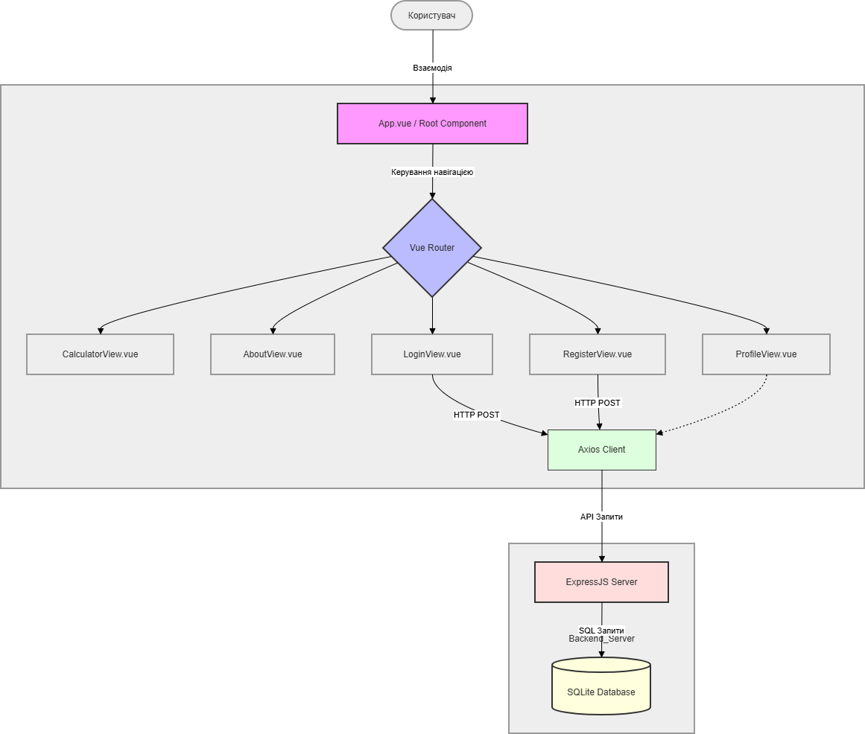
Рис. 1 – схема VueJS-компонентів та їх взаємодії
Скріншоти роботи сайту з десктопу
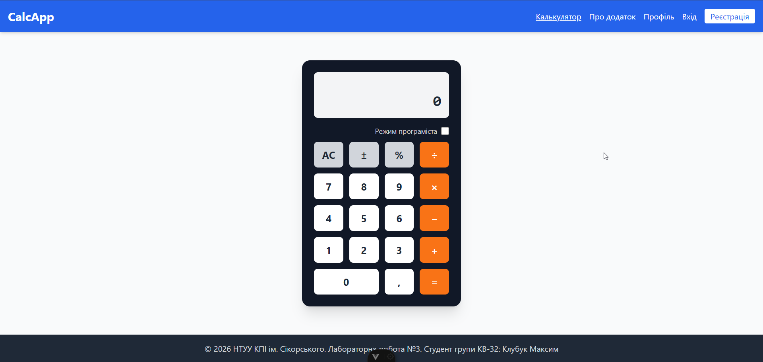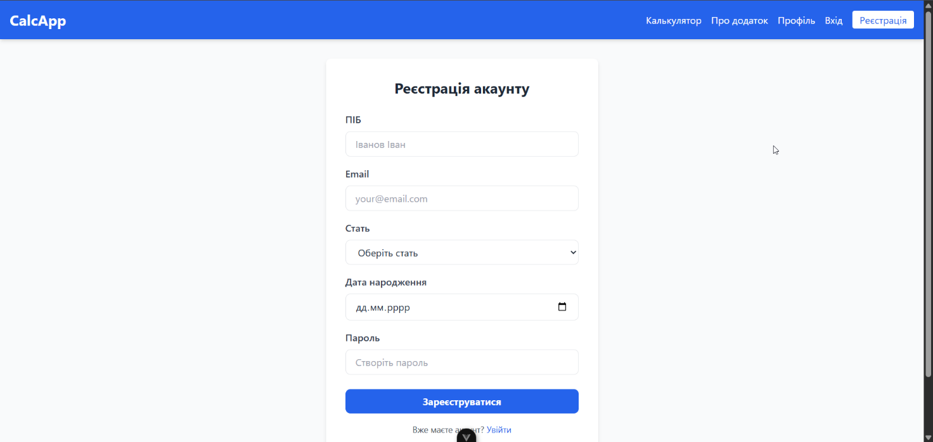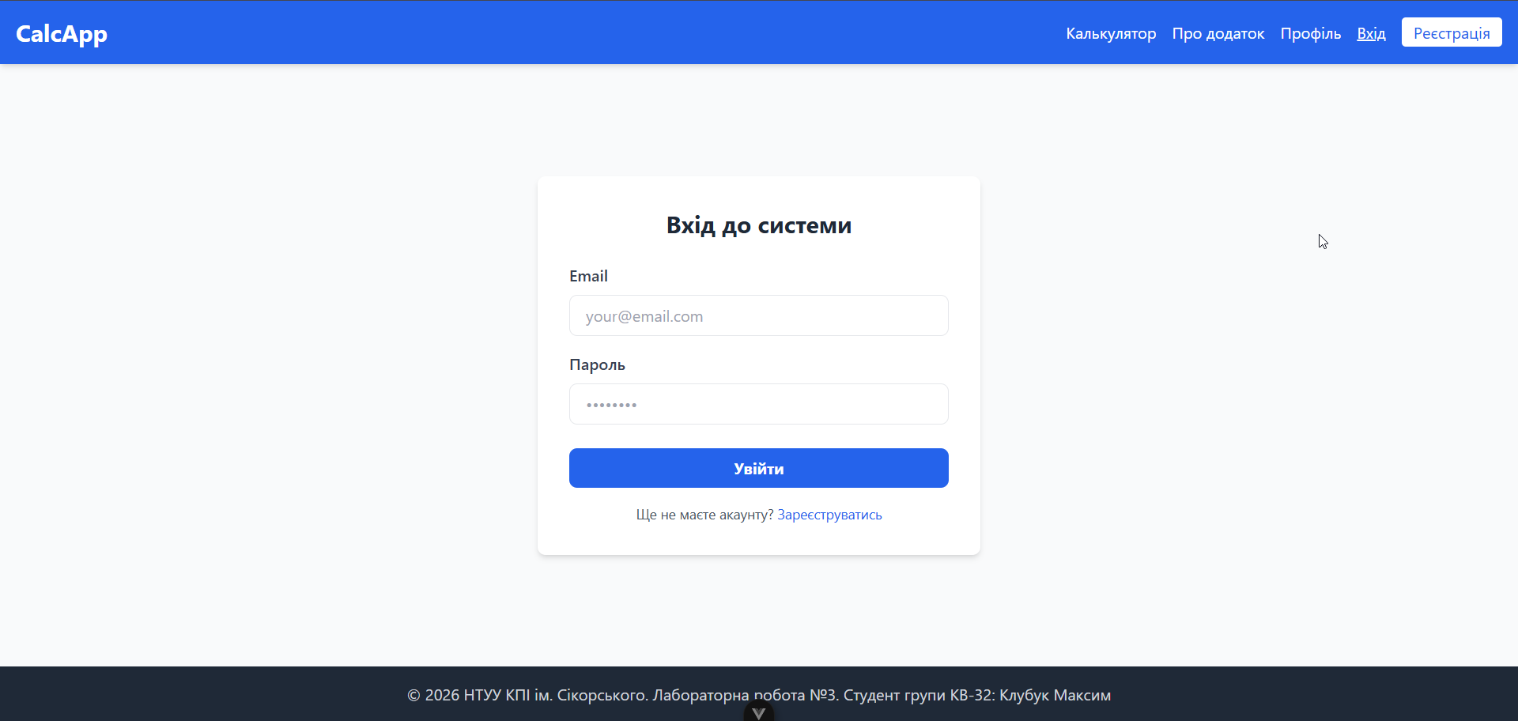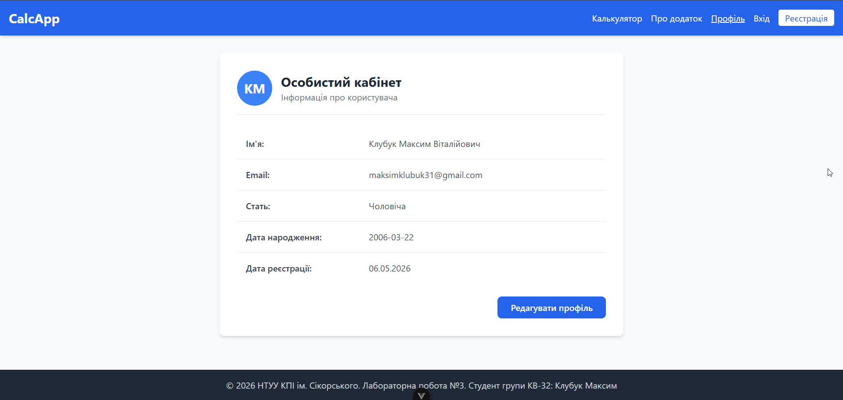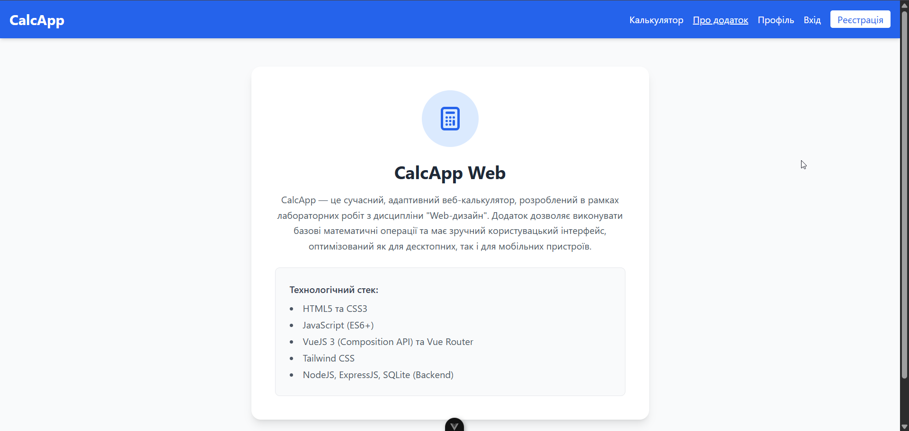
Скріншоти роботи сайту з мобільного приладу
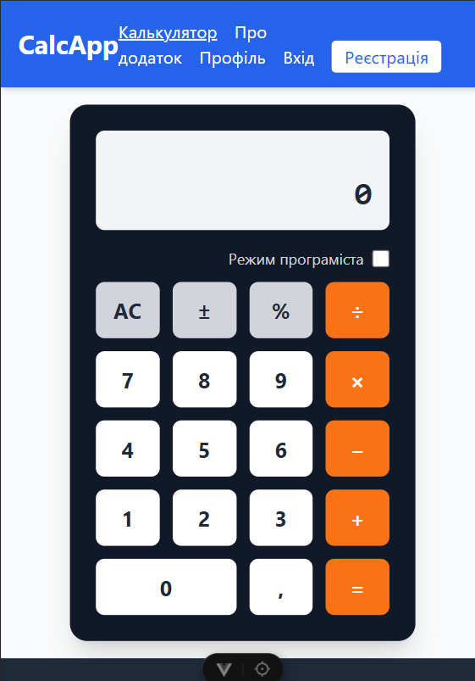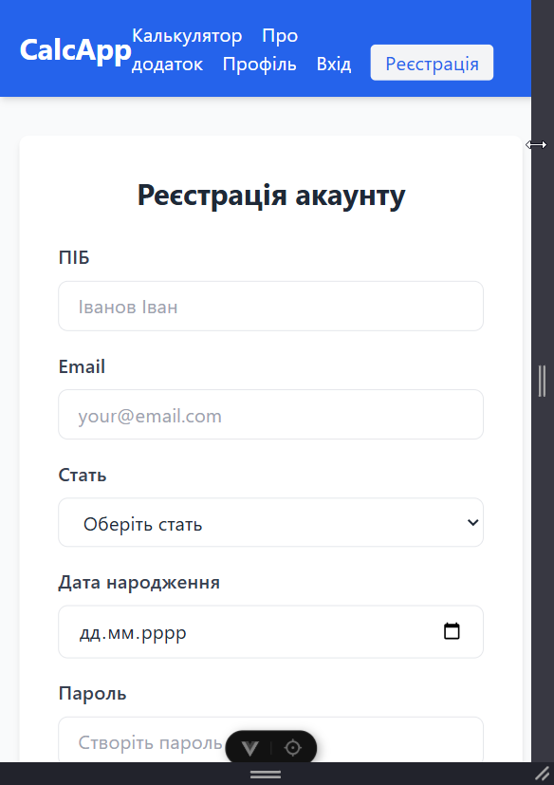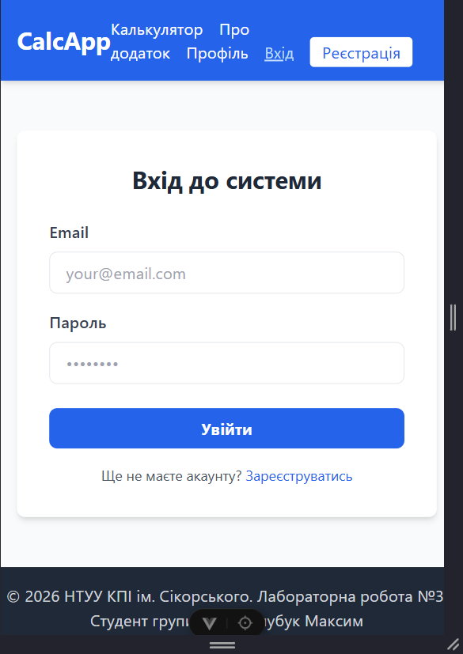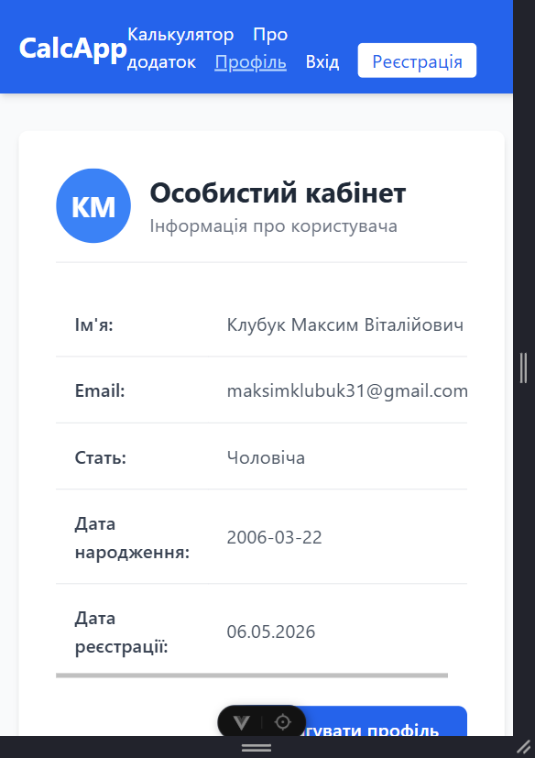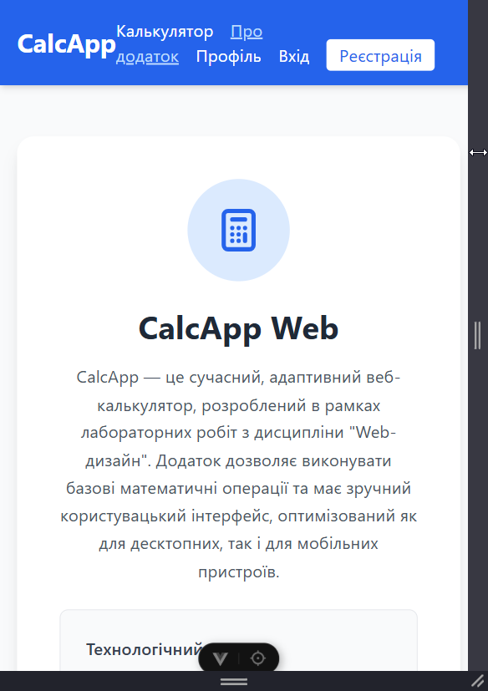

Код програм
CalculatorView.vue
<template>
<main class="flex-grow flex items-center justify-center p-4">
<div class="bg-gray-900 p-6 rounded-2xl shadow-xl w-80">
<div class="bg-gray-100 p-4 rounded-lg mb-4 text-right font-mono flex flex-col justify-end min-h-[5rem]">
<div class="text-sm text-gray-500 min-h-[1.25rem] mb-1 break-all">{{ formattedPrevious }} {{ operation }}</div>
<div class="text-3xl font-bold text-gray-800 break-all">{{ currentOperand }}</div>
</div>

<div class="flex justify-end mb-3">
<label class="text-gray-300 text-sm flex items-center cursor-pointer hover:text-white transition">
<span class="mr-2">Режим програміста</span>
<input type="checkbox" v-model="isProgMode" class="w-4 h-4 accent-blue-500 rounded">
</label>
</div>

<div v-show="isProgMode" class="grid grid-cols-4 gap-3 mb-4 border-b border-gray-700 pb-4">
<button @click="changeBase(16)" :class="currentBase === 16 ? 'bg-purple-800 ring-2 ring-white' : 'bg-purple-600'" class="hover:bg-purple-700 text-white p-2 rounded-lg font-bold text-sm transition">HEX</button>
<button @click="changeBase(10)" :class="currentBase === 10 ? 'bg-purple-800 ring-2 ring-white' : 'bg-purple-600'" class="hover:bg-purple-700 text-white p-2 rounded-lg font-bold text-sm transition">DEC</button>
<button @click="changeBase(8)" :class="currentBase === 8 ? 'bg-purple-800 ring-2 ring-white' : 'bg-purple-600'" class="hover:bg-purple-700 text-white p-2 rounded-lg font-bold text-sm transition">OCT</button>
<button @click="changeBase(2)" :class="currentBase === 2 ? 'bg-purple-800 ring-2 ring-white' : 'bg-purple-600'" class="hover:bg-purple-700 text-white p-2 rounded-lg font-bold text-sm transition">BIN</button>
</div>

<div class="grid grid-cols-4 gap-3">
<button @click="clear" class="bg-gray-300 hover:bg-gray-400 p-3 rounded-lg font-bold text-xl">AC</button>
<button @click="inverse" class="bg-gray-300 hover:bg-gray-400 p-3 rounded-lg font-bold text-xl">±</button>
<button @click="percentage" class="bg-gray-300 hover:bg-gray-400 p-3 rounded-lg font-bold text-xl">%</button>
<button @click="chooseOperation('÷')" class="bg-orange-500 hover:bg-orange-600 text-white p-3 rounded-lg font-bold text-xl">÷</button>

<button @click="appendNumber('7')" class="bg-white hover:bg-gray-200 p-3 rounded-lg font-bold text-xl">7</button>
<button @click="appendNumber('8')" class="bg-white hover:bg-gray-200 p-3 rounded-lg font-bold text-xl">8</button>
<button @click="appendNumber('9')" class="bg-white hover:bg-gray-200 p-3 rounded-lg font-bold text-xl">9</button>
<button @click="chooseOperation('×')" class="bg-orange-500 hover:bg-orange-600 text-white p-3 rounded-lg font-bold text-xl">×</button>

<button @click="appendNumber('4')" class="bg-white hover:bg-gray-200 p-3 rounded-lg font-bold text-xl">4</button>
<button @click="appendNumber('5')" class="bg-white hover:bg-gray-200 p-3 rounded-lg font-bold text-xl">5</button>
<button @click="appendNumber('6')" class="bg-white hover:bg-gray-200 p-3 rounded-lg font-bold text-xl">6</button>
<button @click="chooseOperation('−')" class="bg-orange-500 hover:bg-orange-600 text-white p-3 rounded-lg font-bold text-xl">−</button>

<button @click="appendNumber('1')" class="bg-white hover:bg-gray-200 p-3 rounded-lg font-bold text-xl">1</button>
<button @click="appendNumber('2')" class="bg-white hover:bg-gray-200 p-3 rounded-lg font-bold text-xl">2</button>
<button @click="appendNumber('3')" class="bg-white hover:bg-gray-200 p-3 rounded-lg font-bold text-xl">3</button>
<button @click="chooseOperation('+')" class="bg-orange-500 hover:bg-orange-600 text-white p-3 rounded-lg font-bold text-xl">+</button>

<button @click="appendNumber('0')" class="bg-white hover:bg-gray-200 p-3 rounded-lg font-bold text-xl col-span-2">0</button>
<button @click="appendDecimal" class="bg-white hover:bg-gray-200 p-3 rounded-lg font-bold text-xl">,</button>
<button @click="compute" class="bg-orange-500 hover:bg-orange-600 text-white p-3 rounded-lg font-bold text-xl">=</button>
</div>
</div>
</main>
</template>

<script setup>
import { ref, computed, watch, onMounted, onUnmounted } from 'vue';

const currentOperand = ref('0');
const previousOperand = ref('');
const operation = ref(null);
const waitingForNewValue = ref(false);

const isProgMode = ref(false);
const currentBase = ref(10);

watch(isProgMode, (newVal) => {
if (!newVal) {
changeBase(10);
}
});

const formattedPrevious = computed(() => {
if (previousOperand.value === '') return '';
if (currentBase.value !== 10) {
return Math.trunc(parseFloat(previousOperand.value)).toString(currentBase.value).toUpperCase();
}
return String(previousOperand.value).replace('.', ',');
});

const getInputValue = () => {
if (currentBase.value === 10) {
return parseFloat(currentOperand.value.replace(',', '.'));
} else {
return parseInt(currentOperand.value, currentBase.value);
}
};

const formatValue = (value) => {
if (isNaN(value) || !isFinite(value)) return 'Помилка';
if (currentBase.value === 10) {
let strValue = String(value);
if (strValue.replace(/[^0-9]/g, '').length > 12) {
strValue = Number(value).toExponential(6);
}
return strValue.replace('.', ',');
} else {
return Math.trunc(value).toString(currentBase.value).toUpperCase();
}
};

const clear = () => {
currentOperand.value = '0';
previousOperand.value = '';
operation.value = null;
waitingForNewValue.value = false;
isProgMode.value = false;
};

const deleteLast = () => {
if (waitingForNewValue.value || currentOperand.value === 'Помилка') return;
currentOperand.value = currentOperand.value.slice(0, -1);
if (currentOperand.value === '' || currentOperand.value === '-') {
currentOperand.value = '0';
}
};

const changeBase = (newBase) => {
if (currentBase.value === newBase || currentOperand.value === 'Помилка') return;
const decValue = getInputValue();
currentBase.value = newBase;
currentOperand.value = formatValue(decValue);
waitingForNewValue.value = true;
};

const appendNumber = (digit) => {
if (currentBase.value === 2 && !/^[01]$/.test(digit)) return;
if (currentBase.value === 8 && !/^[0-7]$/.test(digit)) return;
if (currentBase.value === 10 && !/^[0-9]$/.test(digit)) return;
if (currentBase.value === 16 && !/^[0-9A-F]$/.test(digit)) return;

if (waitingForNewValue.value) {
currentOperand.value = digit;
waitingForNewValue.value = false;
if (operation.value === null) {
previousOperand.value = '';
}
} else {
currentOperand.value = currentOperand.value === '0' ? digit : currentOperand.value + digit;
}
};

const appendDecimal = () => {
if (currentBase.value !== 10) return;
if (waitingForNewValue.value) {
currentOperand.value = '0,';
waitingForNewValue.value = false;
if (operation.value === null) {
previousOperand.value = '';
}
return;
}
if (!currentOperand.value.includes(',')) {
currentOperand.value += ',';
}
};

const inverse = () => {
if (currentOperand.value === '0') return;
const val = getInputValue() * -1;
currentOperand.value = formatValue(val);
};

const percentage = () => {
if (currentBase.value !== 10) return;
const val = getInputValue() / 100;
currentOperand.value = formatValue(val);
};

const chooseOperation = (op) => {
if (currentOperand.value === 'Помилка') return;
const inputValue = getInputValue();

if (operation.value && waitingForNewValue.value) {
operation.value = op;
return;
}

if (previousOperand.value === '' && !isNaN(inputValue)) {
previousOperand.value = inputValue.toString();
} else if (operation.value) {
compute();
}

waitingForNewValue.value = true;
operation.value = op;
};

const compute = () => {
if (operation.value === null || waitingForNewValue.value) return;

const prev = parseFloat(previousOperand.value.replace(',', '.'));
const current = getInputValue();

if (isNaN(prev) || isNaN(current)) return;

let result;
switch (operation.value) {
case '+': result = prev + current; break;
case '−': result = prev - current; break;
case '×': result = prev * current; break;
case '÷':
if (current === 0) {
currentOperand.value = 'Помилка';
previousOperand.value = '';
operation.value = null;
waitingForNewValue.value = true;
return;
}
result = prev / current;
break;
default: return;
}

if (currentBase.value === 10) {
result = Math.round(result * 10000000000) / 10000000000;
}

currentOperand.value = formatValue(result);
previousOperand.value = result.toString();
operation.value = null;
waitingForNewValue.value = true;
};

const handleKeydown = (event) => {
let key = event.key;

const keyMapping = {
'Enter': '=',
'Escape': 'AC',
'Delete': 'AC',
'Backspace': '⌫',
'.': ',',
'*': '×',
'/': '÷',
'-': '−'
};

if (keyMapping[key]) {
key = keyMapping[key];
} else if (/^[a-f]$/i.test(key)) {
key = key.toUpperCase();
}

if (/^[0-9A-F]$/.test(key)) {
event.preventDefault();
appendNumber(key);
} else if (['+', '−', '×', '÷'].includes(key)) {
event.preventDefault();
chooseOperation(key);
} else if (key === '=') {
event.preventDefault();
compute();
} else if (key === 'AC') {
event.preventDefault();
clear();
} else if (key === '⌫') {
event.preventDefault();
deleteLast();
} else if (key === ',') {
event.preventDefault();
appendDecimal();
} else if (key === '%') {
event.preventDefault();
percentage();
}
};

onMounted(() => {
window.addEventListener('keydown', handleKeydown);
});

onUnmounted(() => {
window.removeEventListener('keydown', handleKeydown);
});
</script>

server.js
const express = require('express');
const cors = require('cors');
const sqlite3 = require('sqlite3').verbose();

const app = express();

app.use(cors());
app.use(express.json());

const db = new sqlite3.Database('./calcapp.db', (err) => {
if (err) {
console.error('Помилка підключення до БД:', err.message);
} else {
console.log('Підключено до бази даних SQLite.');
}
});

db.run(`CREATE TABLE IF NOT EXISTS users (
id INTEGER PRIMARY KEY AUTOINCREMENT,
name TEXT,
email TEXT UNIQUE,
gender TEXT,
dob TEXT,
password TEXT,
regDate TEXT
)`);

app.post('/api/register', (req, res) => {
const { name, email, gender, dob, password, regDate } = req.body;

const emailRegex = /^[^\s@]+@[^\s@]+\.[a-zA-Z]{2,}$/;
if (!emailRegex.test(email)) {
return res.status(400).json({ error: "Невірний формат email! Приклад: name@domain.com" });
}

const sql = `INSERT INTO users (name, email, gender, dob, password, regDate) VALUES (?, ?, ?, ?, ?, ?)`;

db.run(sql, [name, email, gender, dob, password, regDate], function(err) {
if (err) {
return res.status(400).json({ error: "Користувач з таким email вже існує" });
}
res.json({ message: "Реєстрація успішна!", id: this.lastID });
});
});

app.post('/api/login', (req, res) => {
const { email, password } = req.body;
db.get(`SELECT * FROM users WHERE email = ? AND password = ?`, [email, password], (err, row) => {
if (err) {
return res.status(500).json({ error: err.message });
}
if (!row) {
return res.status(401).json({ error: "Невірний Email або пароль!" });
}
res.json({ message: "Успішний вхід", user: row });
});
});

const PORT = 3000;
app.listen(PORT, () => {
console.log(`Сервер працює на http://localhost:${PORT}`);
});

